引用本文：孙皓，杜俐洁，何荣希. TWDM-PON中基于网络编码的动态波长带宽分配算法[J]. 光通信技术，2021，45（11）：23-30.

TWDM-PON中基于网络编码的动态波长带宽分配算法
孙 皓，杜俐洁*，何荣希
（大连海事大学 信息科学技术学院，辽宁 大连 116026）

摘要：在无源光网络（PON）中应用网络编码（NC）可以更好地解决带宽需求问题。针对时分波分复用无源光网络（TWDM-PON）提出一种基于NC的动态波长带宽分配（DWBA）算法，该算法综合考虑光网络单元（ONU）的往返时间（RTT）、编码ONU组的带宽需求以及引入NC后的排队时延，动态调整编码ONU组的调度顺序，并按可上传时间的先后顺序选择多个波长，尽早上传编码ONU组的数据分组。仿真结果表明：所提算法可以降低排队时延和端到端时延，提高网络吞吐量。

关键词：无源光网络；时分波分复用；网络编码；动态波长带宽分配；往返时间
中图分类号：TN929.18 文献标志码：A 文章编号：1002-5561（2021）11-0023-08
DOI：10.13921/j.cnki.issn1002-5561.2021.11.005 开放科学（资源服务）标识码（OSID）：

Dynamic wavelength and bandwidth allocation
algorithm based on network encoding in TWDM-PON
SUN Hao, DU Lijie*, HE Rongxi
（College of Information Science and Technology, Dalian Maritime University, Dalian Liaoning 116026, China）
Abstract: The application of network coding （NC） in passive optical network （PON） can better solve the problem of bandwidth requirement. A dynamic wavelength and bandwidth allocation （DWBA） algorithm based on NC is proposed for time and wavelength division multiplexing passive optical network（TWDM-PON）. The algorithm comprehensively considers the round trip time（RTT） of optical network unit（ONU）, the bandwidth requirements of coded ONU group and the queuing delay after the introduction of NC, dynamically adjusts the scheduling order of coded ONU group, selects multiple wavelengths according to the sequence of upload time, and uploads the data packets of coded ONU group as soon as possible. The simulation results show that the proposed algorithm can reduce queueing delay and end-to-end delay and improve network throughput.
Key words: passive optical network; time and wavelength division multiplexing; network coding; dynamic wavelength and bandwidth allocation; round trip time

0 引言
时分波分复用无源光网络（TWDM-PON）作为下一代无源光网络（NG-PON2）的主要解决方案，融合了时分复用PON（TDM-PON）和波分复用PON（WDM-PON）二者的优势，更好地解决了用户带宽高速增长的难题，已得到业界极大的关注^{[1]}。动态波长带宽分配（DWBA）算法是影响TWDM-PON资源利用率的关键，不少文献^{[2-3]}都对此问题进行了研究。传统DWBA算法的核心是如何依据光网络单元（ONU）的上行带宽需求，同时考虑各个ONU的往返时间（RTT）差异性来合理安排ONU的调度顺序，并进行波长选择和带宽分配。但是，随着社会网络应用和对等（P2P）通信的迅速增长，即时通信、音频/视频会议、P2P文件传输和智能电网数据交换等新应用的出现，导致PON中ONU间数据通信的需求不断增加^{[4-5]}，这些本地P2P业务的发展给网络的带宽资源带来很大负担。与传统通信业务不同，P2P通信需要将ONU的P2P业务通过光线路终端（OLT）下行传输给相互通信的目的ONU，在网络中产生双向流量，这无疑会加剧PON中下行方向的带宽瓶颈现象。为了应对PON中ONU本地P2P业务的急速增长，文献[5-10]将网络编码（NC）引入TDM-PON中，有效提高了网络吞吐量，减少了数据分组的传输时延。
然而，上述文献用到的动态带宽分配（DBA）算法仅针对引入NC的TDM-PON，通过改进算法提升吞吐量、数据分组时延和丢包率等性能。与TDM-PON不同，TWDM-PON支持多个波长信道，ONU可在任意波长信道上传数据，其DWBA算法不同于DBA算法，在为ONU授权带宽时需同时考虑波长选择和时隙分配。因此，上述考虑NC的DBA算法不能直接用于TWDM-PON，需要重新探讨结合NC的DWBA算法。目前，只有文献[11]将NC引入TWDM-PON，建立了一种节能的P2P通信结构，通过OLT处的自适应链路速率（ALR）功能模块监视数据分组下行到达速率，并根据设定的阈值只选择在TDM-PON模式下使用NC。文献[12]将NC引入WDM-PON中，以解决光成本较高和波长资源短缺的问题。但目前还未见文献涉及TWDM-PON中引入NC的DWBA算法研究。
针对TWDM-PON传输的P2P业务，本文提出一种基于NC的DWBA（NC-DWBA）算法，减少排队和端到端时延。

1 相关算法分析
本文对支持NC的DBA（NC-DBA）算法、NC-DWBA算法和引入NC后的传统DWBA算法进行分析。
文献[6]首次将NC引入TDM-PON网络，OLT端将来自同一编码ONU组的数据分组进行编码，之后将编码数据通过广播下行发送。ONU端缓存的数据与来自OLT的编码数据进行解码操作，便可以解码出所需接收的数据分组。不支持、支持NC的ONU间通信示意图如图1所示。在图1（a）中，ONU1有数据分组A要发送给ONU₂，同时ONU₂有数据分组B要发送给ONU₁，在无NC的情况下，OLT顺序调度ONU并安排时隙令ONU数据分组依次发送，上、下行方向都需要2次数据传送。使用NC的过程如图1（b）所示，NC-DBA算法过程如下：数据分组A和B都到达OLT后，OLT端使用异或操作（XOR）编码，形成数据分组P（P=A⊕B），OLT以广播方式发送编码数据P。当P到达ONU（A和B）后，每个ONU将收到的下行编码数据P与先前上行发送到OLT的本地缓存的数据分组进行异或解码，从而得到应接收的数据分组，此时下行只需进行一次数据传送。对比图1（a）和图1（b）可知，传输相同的数据大小时，NC-DBA算法可将PON的下行吞吐量提高50%。
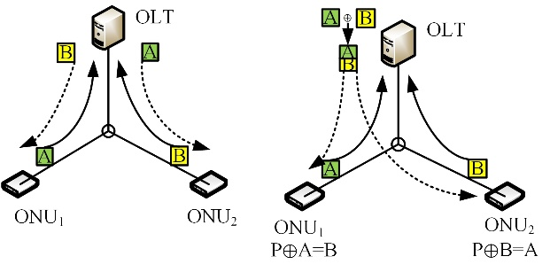
（a） 不支持NC的ONU间通信 （b） 支持NC的ONU间通信
图1 NC在TDM-PON中的应用
与NC-DBA算法不同，NC-DWBA算法不仅要考虑给P2P通信ONU的数据分组分配合适的带宽，而且还涉及波长信道的选择问题；同时，NC-DWBA算法也不同于传统的DWBA算法，传统的DWBA算法在处理带宽和波长授权时，各个ONU的带宽请求及数据分组互相独立，不会相互影响。而在NC-DWBA算法中，P2P通信的ONU之间存在联系，因此需要联合考虑互相通信ONU的带宽需求来进行波长选择和传输窗口分配。
引入NC后的传统DWBA算法和本文提出的NC-DWBA算法对比情况如图2所示，其中TWDM-PON包含2个波长和4个ONU，其ONU的RTT满足RTT₁<RTT₂<RTT₃<RTT₄，而且假设ONU₂与ONU₄是一对存在P2P通信业务的编码ONU组。
图2（a）中，OLT在t₂时刻收到ONU₂的数据分组后，要等到t₃时刻ONU₄数据分组到达才能进行NC操作，使得编码组的ONU之间上传数据分组到达OLT的时间差较大，OLT处需缓存更多先到达P2P通信ONU的数据分组。因此，一方面会导致分组排队时延T₁增加，另一方面会导致OLT的缓存空间紧张。
为了减少OLT处的排队时延，NC-DWBA算法需重新调度ONU轮询顺序，将ONU₂上传数据分组的时隙适当后移，按RTT值排序，使位于其后上传且不编码的ONU或者P2P通信ONU的数据分组到达OLT时间更早的ONU先上传；同时，将ONU₂上传数据分组的时隙适当后移时，需保证其数据分组不晚于ONU₄的数据分组到达OLT的时间。上述调度策略既有利于减少数据分组的平均时延，又可以减少编码ONU组之间数据分组在OLT的排队时延（图中T₂远小于T₁），并且不会对其它ONU的数据分组产生较大影响。
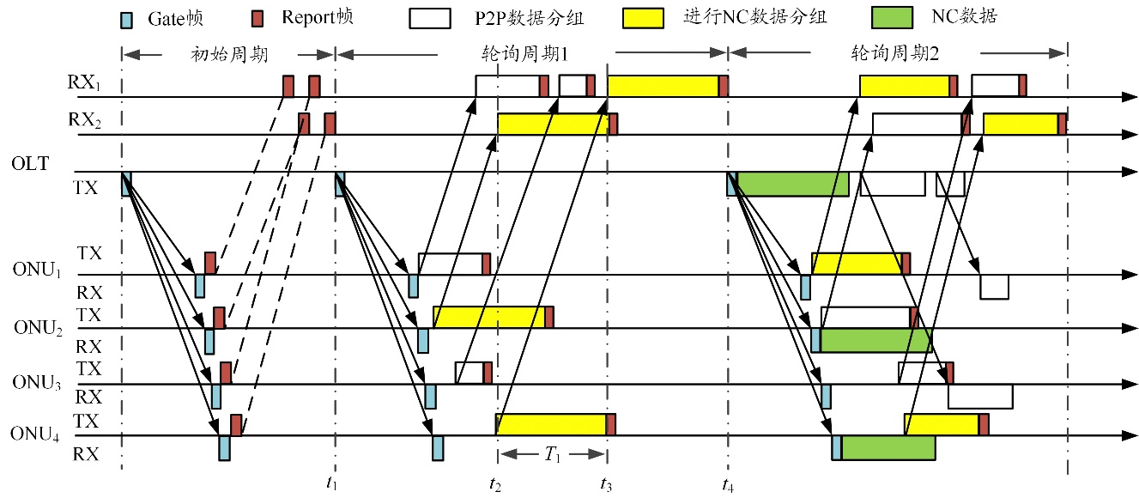
（a） 将NC引入传统DWBA算法
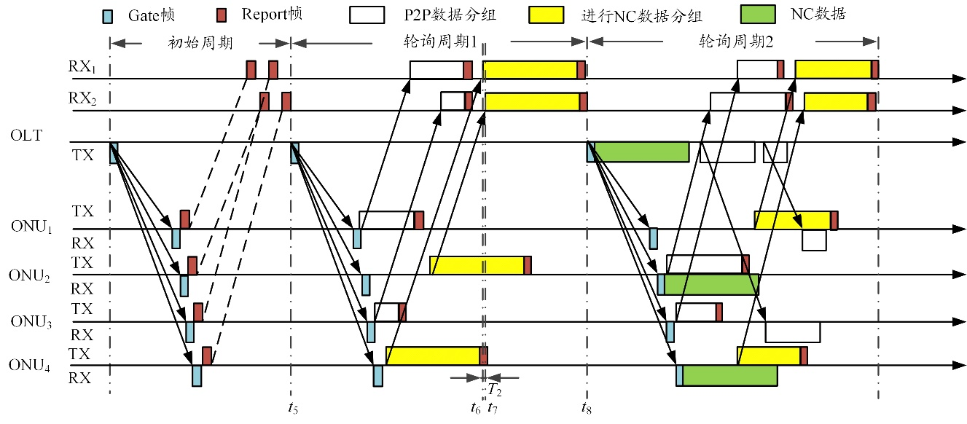
（b） NC-DWBA 算法
图2 不同算法对比
从图2的轮询周期1可看出，传输相同数据量时，NC-DWBA算法比引入NC的传统DWBA算法时延性能更好（轮询周期1的结束时间t₈<t₄）。并且，NC-DWBA算法中，位于NC组的ONU进行两两通信，若假设与文献[7]中的数据设置一致，则每一个编码组可以节省50%的下行带宽，如图2的轮询周期2中OLT的下行方向TX处所示。

2 算法描述
NC-DWBA算法采用离线调度方式，可利用离线调度的统计复用性合理确定所需波长数、数据传输开始时间和传输窗口大小^{[13]}。在初始周期，OLT发送Gate帧对所有ONU进行初始波长和带宽授权，ONU收到Gate帧后，按照RTT从小到大的顺序进行上行传输，根据授权信息向OLT发送包括目的地址的Report帧。在后续的每一个周期，OLT依次收到各个ONU的Report帧后，依据各个ONU的带宽请求和当前波长信道的占用情况，尽可能满足进行NC的ONU带宽需求。为使吞吐量最大化，将不进行NC的ONU的剩余带宽分配给进行NC的ONU；考虑到引入NC给P2P通信带来的时延问题，OLT调度编码组内的ONU会根据ONU申请带宽大小、RTT的不同以及编码需要进行合理授权。在编码ONU组中，组内先到达OLT的ONU数据分组需要等待最后到达的ONU数据分组进行NC操作，因此先到达OLT的ONU数据分组会经历一段排队时延。如果2个上行数据分组传输顺序相差较大，会造成排队时延过大，若在OLT处缓存过多的需要等待NC操作的数据分组，易导致缓存队列溢出。为了将时延降至最低，考虑到RTT对调度顺序的影响，将编码组内RTT小的ONU数据分组适当后移，使之与编码组RTT大的ONU同时上传，以尽可能减少编码ONU组的数据分组到达OLT的时间差，即减小排队时延。此外，OLT处的排队时延也会增大端到端时延，要尽早使二者到达OLT，以减少数据分组的平均时延。在下行方向，OLT将需要编码的数据分组进行编码操作，在下一周期的开始，通过下行信道向ONU广播发送编码数据、非编码数据以及Gate帧。上、下行波长的传输结束时刻会对下一周期的开始时间产生影响，本算法将基于波长最早可用的原则对ONU进行调度，为各个ONU选择合适的波长，并计算出每个ONU的开始上传时间和传输窗口大小。
NC-DWBA算法具体描述如下：
在轮询周期j-1中，OLT收到所有ONU的Report帧后，依据ONU的带宽需求、波长信道占用情况，综合考虑P2P通信引起的时延问题，计算出轮询周期j中每个ONU的波长信道、授权带宽大小、开始上传时间和传输窗口选择，并将这些信息放入Gate帧，ONU通过Gate帧获取这些授权信息。在周期j开始时，周期j-1的编码数据通过广播信道下行发送给ONU。NC-DWBA算法主要包括授权带宽分配和传输窗口选择2个模块。
2.1 授权带宽分配
每个轮询周期中，OLT在上行方向收到全部ONU的Report帧后，DWBA模块首先为每个ONU分配带宽，并对来自编码ONU组的数据分组进行编码操作，此过程将涉及上行和下行的带宽分配。
在上行方向，OLT收到所有ONU的Report帧后，为了防止上行信道被带宽需求大的ONU独占，分配带宽时需保证带宽分配的公平性，为每个ONU设置一个最大授权带宽。为了提高网络吞吐量，OLT在进行ONU授权带宽计算时应尽可能保证需要进行NC的P2P通信ONU的带宽需求。因此，对于进行NC和不进行NC的ONU设置不同的最大授权带宽值。不进行NC的ONU在一个轮询周期内的最大授权带宽Bmax为：
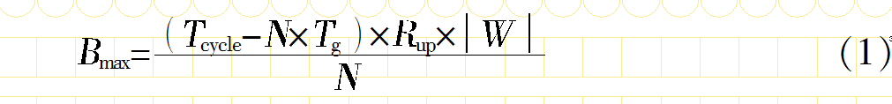
其中，N为ONU的个数；W为所用波长集合，波长编号为λ₁，λ₂，...，λ_{w}；T_{cycle}为轮询周期长度；R_{up}为上行波长信道数据传输速率；T_{g}为相邻2个发送时隙之间的保护间隔长度。
对于不进行NC的ONU，如果其带宽请求不超过B_{max}，则按需分配；否则，按照每个ONU的最大授权带宽进行分配，即
其中，B_{D,i,j}为不进行NC的ONU_{i}的授权带宽，D为不进行NC的ONU集合，R_{i,j}为轮询周期j中ONU_{i}的上行带宽请求。
由于网络业务的突发性，一个轮询周期中会存在轻、重负载节点。如果R_{i,j}>B_{max}，则ONU_{i}属于重负载节点；反之，属于轻负载节点。重负载节点遵从限制服务，轻负载节点则会产生剩余带宽。所有不进行NC的轻负载ONU总的剩余带宽$B_{total}^{excess}$为：
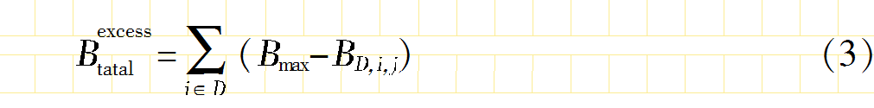
为了尽可能满足进行NC的ONU带宽需求，使吞吐量达到最大化，将不进行NC的ONU的剩余带宽分配给进行NC的ONU，可求出进行NC的每个ONU可分配的最大带宽$B_{max}^{E}$为：
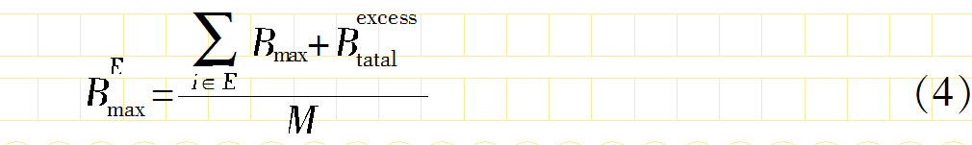
其中，M为进行编码操作的ONU个数，E为不进行NC的ONU集合。
由于进行NC的编码ONU组各自数据分组长度不同，将导致编码数据传输过程中的带宽浪费。为了减少编码数据在传输过程中产生带宽浪费，对进行NC的编码ONU组的ONU_{m}和ONU_{n}授权带宽为二者中的较小值，并且不能超过进行NC的ONU被授权的带宽最大值，即
其中，B_{E,i,j}为轮询周期j中进行NC的ONU_{i}的授权带宽，E为参与编码的ONU集合。
为了便于表示，将轮询周期j中ONU_{i}的实际授权带宽设置为B_{i,j}，即
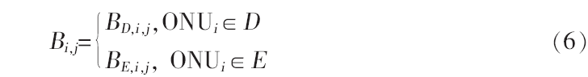
在下行方向，OLT将编码ONU组的数据分组进行编码，之后在下一周期进行下行传输。轮询周期j中每个编码的ONU获得B_{E,i,j}的带宽大小，BW_{E,j+1}是在周期j中所有进行NC的ONU获得的带宽大小的总和，即在周期j+1中需要下行传输的带宽大小。由于NC的引入，编码ONU组的2个数据分组编码成一个数据分组，因此所有编码后的ONU数据分组占用的带宽为分配带宽的一半，即
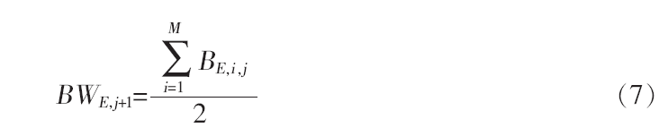
其中，BW_{E,j+1}为轮询周期j+1编码包总大小。
NC数据分组在周期j+1中的传输时间T_{E,j+1}为：
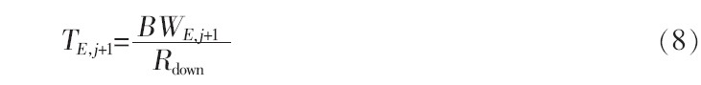
其中，R_{down}为下行波长信道数据传输速率。
NC的引入可以有效减少下行带宽的占用和时延，合理的带宽分配使得系统的吞吐量增加。
2.2 传输窗口选择
OLT计算完每个ONU的授权带宽后，将为其选择合适的波长信道，并决定其实际上传时间。OLT按照每个ONU的RTT值从小到大的顺序对ONU进行排序（对于有编码需要的编码组的ONU，则ONU的RTT值从大到小的顺序排序），确定ONU的轮询顺序，组成的轮询集合为R=$\left\{{ONU}_{1}，{ONU}_{2}，...，{ONU}_{m}，...，{ONU}_{N}\right\}$。
每个轮询周期的开始时刻都受到上一周期的上行和下行传输数据分组完毕时刻的影响。OLT在轮询周期j-1中，上行方向波长信道的最终传输结束时刻为传输完所有ONU的数据分组时每个波长λ_{w}（w=1，2，...，$\left|W\right|$）空闲的最大时刻。假设有p个ONU通过波长λ_{w}上传数据，则该波长的传输结束时刻t_{i,j-1,w}为：
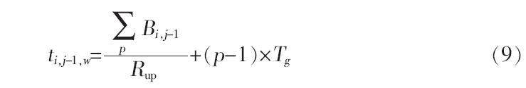
选取所有波长的最大传输完毕时刻作为周期j-1中所有波长的上行传输完毕的时刻$t_{up,j-1}^{end}$，即
OLT在下行方向使用一个波长以广播方式发送Gate帧和数据分组，传输的时隙大小为Gate帧、NC数据分组、非NC数据分组及保护时隙的总和，可求出轮询周期j-1中下行传输结束时刻$t_{down,j-1}^{end}$为：
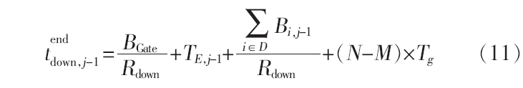
其中，B_{Gate}为Gate帧的带宽大小。
轮询周期j-1中上行传输完最后一个ONU数据分组的时刻为$t_{up,j-1}^{end}$，由于采用离线调度方式，上行数据分组和下行数据分组在波长上传输完毕的时刻会对下一周期OLT发送Gate帧的时刻产生影响。因此，OLT下一周期发送Gate帧的时刻需选取上行和下行波长空闲的最大时刻，即
其中，t_{Gate,j}为轮询周期j中OLT向所有ONU发送Gate帧的时间。
OLT根据ONU是否需要进行NC而采用不同的策略，对不进行NC的ONU正常传输，轮询周期j中ONU_{i}最早的可开始上传时间t_{i,j}为在其收到Gate帧后立即上传，即
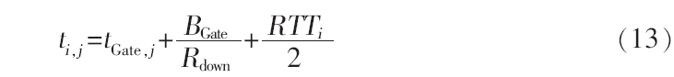
ONU上传的时间会受到波长最早可用时间的影响，ONU_{i}在波长λ_{w}可上传业务的开始时间t′_{i,j,w}为：
联合考虑ONU的可上传时间和波长的最早可用时间，可以求出ONU_{i}在波长λ_{w}上的可上传时间$t_{i,j,w}^{start}$为：
而对于编码组ONU，引入NC后编码组ONU的数据分组之间存在关联，因此需要联合考虑二者的需求。当编码组内的RTT小的ONU数据分组先到达OLT后，需要等待与之编码的另一个RTT大的ONU的数据分组，会在OLT处产生较大的排队时延，从而使系统时延增加，先到达OLT的数据分组长时间占用OLT的缓存空间。因此，OLT收到所有ONU的Report帧后进入DWBA模块计算时，将协同考虑编码ONU组的需求，将原本先传输的编码组ONU的数据分组分配的时隙后移，使之与后上传的编码组ONU的数据分组选择2个可用波长，尽量保证在接近的时间段上传，这样既可以保证排队时延，又能保证ONU可以尽快传输。
假设ONU_{m}与ONU_{n}之间存在P2P通信，且RTT_{m}<RTTn。ONUm的数据分组到达OLT后需等待ONU_{n}的数据分组，从而经历较长等待时间才能进行NC操作。因此，对于ONU_{m}来说，可调整数据分组开始传输时间，选择2个波长分别传输ONU_{m}与ONU_{n}的上行数据分组，以尽可能减少二者到达OLT的时间差，从而减少先到达OLT的编码ONU组的数据分组的排队时延。ONU_{n}的最早开始上传时间为：
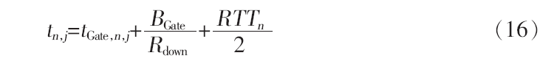
针对每个编码ONU组，本算法将为该组的ONU选取2个最早可用波长用来传输ONU_{m}与ONU_{n}。假设2个波长的最早可用时间为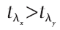，则用较早可用波长λ_{y}传输RTT较大的ONU_{n}，较晚可用波长λx传输RTT较小的ONU_{m}，以使二者上行数据到达OLT的时延差最小。DWBA模块将编码组ONU_{m}的数据分组后移，不仅需要考虑ONUm本身可以上传的时间和其利用波长的最早可用时间，还要同时考虑ONUm的数据分组可以到达OLT的最晚时间（ONU_{m}的数据分组到达OLT的时间不能晚于ONU_{n}），这样在保证排队时延最小的情况下能够尽快传输ONU数据分组。那么，ONU_{n}与ONU_{m}在波长λ_{y}和λ_{x}上的实际上传数据分组的时间为：
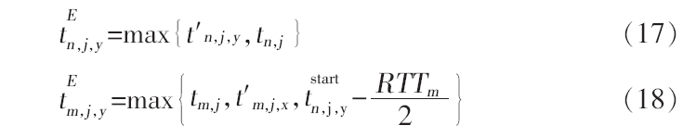
NC-DWBA算法流程图如图3所示。
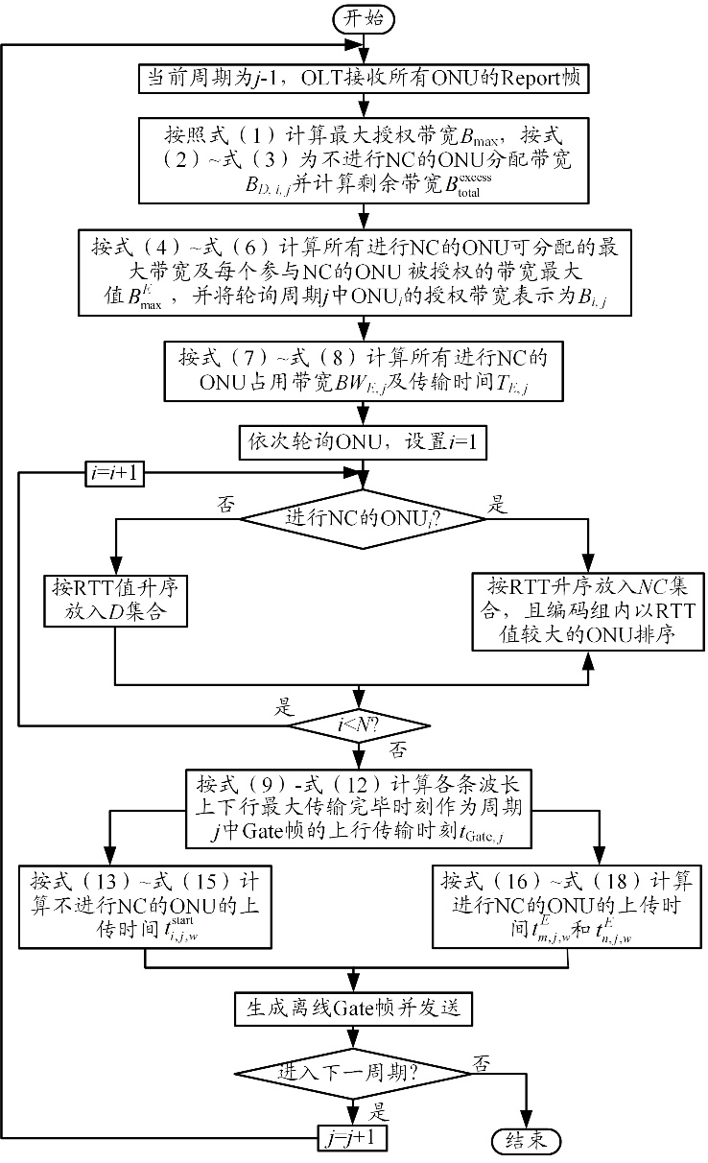
图3 NC-DWBA算法流程图
2.3 算法复杂度分析
NC-DWBA算法的复杂度主要取决于对所有编码及非编码ONU的波长选择和带宽分配过程。在每个轮询周期中，算法为不进行NC的ONU进行波长选择和带宽分配的复杂度为O$\left(（N-M）×\left|W\right|\right)$。对于进行NC的ONU，编码组ONU的数据分组遵循RTT较大的ONU调度顺序的复杂度为O$\left(\frac{M}{2}\right)$；编码组的ONU进行波长选择的复杂度为O$\left(\frac{M}{2}×\left|W\right|\right)$，因此，总复杂度为O$\left(\frac{M}{2}×\left(\left|W\right|+1\right)\right)$。由此可见，NC-DWBA算法总的复杂度近似为O$\left(\left(N-\frac{M}{2}\right)×\left|W\right|+\frac{M}{2}\right)$。

3 仿真分析
本节使用OPNET软件搭建TWDM-PON平台，对提出的NC-DWBA算法进行评测，并与最早空闲优先分配和最佳适配波长分配（EA-BF）算法^{[3]}和面向多类业务的动态带宽分配（MSDBA）算法^{[7]}进行对比。EA-BF算法是针对TWDM-PON提出的典型DWBA算法，而MSDBA算法是典型的NC-DBA算法。为了公平起见，仿真时在EA-BF算法中引入NC机制，并将MSDBA算法扩展为支持多波长信道，其波长调度遵循最早波长可用准则。仿真场景包含1个OLT、1个光分路/合路器和64个ONU。ONU和OLT间的距离在30~50 km范围内随机分布，上行信道采用4个波长，每个波长速率R_{up}=10 Gb/s，下行信道为1个波长，速率R_{down}=40 Gb/s。ONU与OLT之间数据业务的产生服从参数H为0.8的Pareto分布，数据分组长度在64~1518 Bytes内均匀分布。仿真时，设置T_{g}=5 μs，T_{cycle}=2 ms。与文献[5]相同，假设系统中仅存在PON内ONU间数据通信，其中M个ONU要编码，剩余（N-M）个ONU不需要编码，仿真中M=20。仿真评测性能指标为排队时延^{[7]}、端到端时延^{[7]}和吞吐量^{[10]}。排队时延定义为P2P通信ONU组（需要在OLT处进行NC）中各自数据分组到达OLT端的时间差的平均值^{[7]}。端到端时延是指从数据分组到达ONU开始到数据分组被OLT接收所经历时延的平均值^{[7]}。吞吐量定义为OLT每秒收到的来自所有ONU的数据总比特数^{[10]}。
不同相对网络负载（网络每秒产生上行数据总比特数与所有上行波长信道支持最大速率的比值^{[13]}）下，3种算法的编码ONU组的排队时延对比情况如图4所示。可以看出，随着相对网络负载的增加，3种算法的排队时延都在上升。这是因为：相对网络负载越高，ONU传输的数据量增加，编码ONU组内传输的数据量也增加，潜在地，编码组内RTT较小的ONU数据分组到达OLT后需要等待编码组RTT较大的ONU数据分组更长时间，以完成NC操作，故而会导致排队时延增加。EA-BF算法基于ONU的RTT值升序对ONU进行调度，依据OLT的波长可用时间为ONU分配传输开始时刻，并未考虑引入NC带来的新变化，未能对编码ONU组进行有效调度，因此，其编码组内ONU的排队时延最大。NC-DWBA算法在调度编码组的ONU时，考虑到RTT对调度顺序的影响，将编码ONU组内RTT较小的ONU数据分组适当后移，使之与编码组RTT较大的ONU尽量使用2个波长同时上传，尽可能减少编码ONU组的数据分组到达OLT的时间差，因此其排队时延最小。MSDBA算法利用连续的上行时隙对编码ONU组进行调度，编码ONU组数目较多，导致其排队时延性能不及NC-DWBA算法。
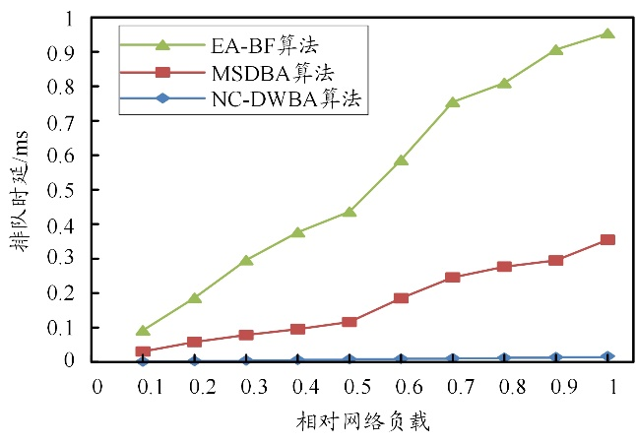
图4 不同算法的排队时延
不同相对网络负载下3种算法的端到端时延性能对比情况如图5所示。可以看出，3种算法的端到端时延都随相对网络负载增加而上升。这是因为相对网络负载增加会导致每个ONU需上传数据分组增多，从而使数据分组在ONU处排队时间增加，无疑会增加端到端时延。但NC-DWBA算法的端到端时延始终低于其它2种算法，而MSDBA算法低于EA-BF算法。这是因为与EA-BF算法相比，MSDBA算法针对NC提出合适的调度策略，支持在连续的时隙传输编码ONU组的数据分组，可以减少NC带来的时延问题，其OLT处排队时延较小，也有利于减少业务端到端时延^{[7]}，因此其端到端时延性能优于EA-BF算法。与前2种算法相比，NC-DWBA算法考虑编码ONU组之间的相互影响，结合NC需求进行调度顺序的调整，编码ONU组的数据分组可利用多波长，尽早使编码ONU组的数据分组到达OLT，尽量使数据分组同时到达OLT，因此，既可减少OLT处的排队时延，又有利于减少端到端时延，其端到端时延性能最优。

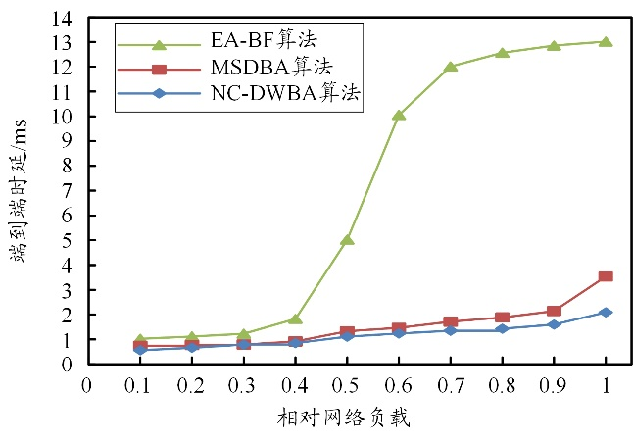
图5 不同算法的端到端时延
不同相对网络负载下，3种算法的吞吐量对比情况如图6所示。可以看出，随着相对网络负载的增加，3种算法的吞吐量均升高。这是因为随着相对网络负载增加，每个ONU上传的数据量增多，因此，网络吞吐量随之增加。另外，3种算法的吞吐量性能较为接近，但NC-DWBA算法依然优于其它2种算法，而且随着网络负载增加，优势更明显。这是因为EA-BF算法和MSDBA算法无论是排队时延还是端到端时延性能都不及NC-DWBA算法；相应地，其单位时间内传输的数据量少于NC-DWBA算法。另外，NC-DWBA算法尽可能满足进行NC的ONU带宽需求，将不进行NC的ONU剩余带宽分配给进行NC的ONU，使所有ONU得到足够带宽传输数据分组，而且联合考虑编码ONU组之间的影响进行调度顺序的调整，可更有效地利用带宽资源。因此，NC-DWBA算法单位时间内传输的数据量最多，吞吐量最大。
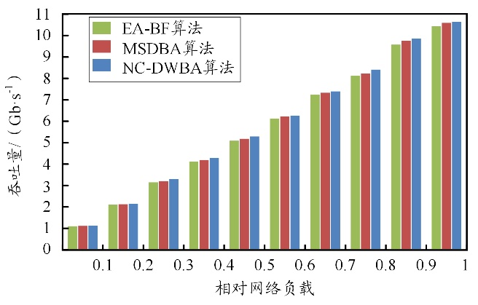
图6 不同算法的吞吐量
4 结束语
针对支持P2P业务的TWDM-PON，本文提出了NC-DWBA算法。该算法采用离线调度方式，综合考虑ONU的RTT和编码ONU组的通信需求，通过合理调整其上行传输顺序，遵循波长最早可用原则并利用不同波长尽早上传编码ONU组的数据分组，可以减少编码组内ONU数据分组到达OLT的时延差，降低数据分组的平均时延，提高资源利用率。最后，使用OPNET仿真平台对算法性能进行评测，评测结果表明：NC-DWBA算法在排队时延、端到端时延以及吞吐量性能方面均优于其它2种对比算法。

参考文献：
[1] BUTT R A, JAWAID M, ASHRAF M W, et al. Load adaptive dynamic wavelength and bandwidth assignment for TWDM PON[C]//IEEE. Proceedings of 2019 International Workshop on Fiber Optics in Access Networks （FOAN 2019）. Sarajevo: IEEE, 2019: 101-105.
[2] SHUAI Q J, ANSARI N. Scheduling hybrid WDM/TDM EPONs with heterogeneous propagation delays[C]//IEEE. Proceedings of IEEE International Conference on Communications （ICC 2014）. Sydney: IEEE, 2014: 3877-3882.
[3] RAZMKHAH A, RAHBAR A G. Dynamic bandwidth allocation in heterogeneous WDM EPONs[J]. Telecommunication Systems, 2015, 60（3）: 393-403.
[4] FOULI K, MAIER M, MEDARD M. Network coding in next-generation passive optical networks[J]. IEEE Communications Magazine. 2011, 49（9）: 38-46.
[5] KUBO R, TADOKORO M, NOMURA H, et al. Bandwidth scheduling techniques in TDM-PON supporting inter-ONU communication with network coding for smart grid applications[C]// IEEE. Proceedings of IEEE International Conference on Communications （ICC 2012）. Ottawa: IEEE, 2012: 3206-3211.
[6] MILLER K, BIERMANN T, WOESNER H, et al. Network coding in passive optical networks[C]//IEEE. Proceedings of IEEE International Symposium on Network Coding （NETCOD 2010）. Toronto: IEEE, 2010: 1-6.
[7] WEI P, GU R T, JI Y F. Dynamic bandwidth allocation algorithm for next-generation time division multiplexing passive optical networks with network coding[J]. Optical Engineering, 2013, 52（8）: 086108-1-086108-12.
[8] WANG J, LU K J, WANG J, et al. A joint network coding and device association design for optimal local data exchange in fiber-wireless access network[J]. Journal of Lightwave Technology, 2017, 35（11）: 2046-2062.
[9] GU R T, ZHANG S Z, JI Y F, et al. Efficient software-defined passive optical network with network coding[J]. Photonic network communications, 2016, 31（2）: 239-250.
[10] ZHAO J J, FENG N, LIU X, et al. Implementing network coding in service interoperability ethernet passive optical network （IEEE P19041 SIEPON）[J]. Journal of Optical Communications and Networking, 2014, 6（5）: 510-522.
[11] ICHIKAWA T, TADOKORO M, KUBO T, et al. Energy-efficient peer-to-peer communication with network coding over WDM/TDM-PON[C]// IEEE. Proceedings of the 2nd Global Conference on Consumer Electronics （GCCE 2013）. Tokyo: IEEE, 2013: 481-482.
[12] REN D P, WU S S, ZHANG L J. A new wavelength optimization and energy-saving scheme based on network coding in software-defined WDM-PON networks[J]. Journal of Optical Communications, 2016, 37（3）: 265-269.
[13] 于存谦，唐明珠，何荣希. TWDM-PON中时延约束节能动态波长带宽分配算法[J]. 通信学报，2018，39（9）：110-121.

收稿日期：2020-11-25。
基金项目：国家自然科学基金项目（61371091、61801074）资助；大连市科技创新基金项目（2019J11CY015）资助。

作者简介：孙皓（1995—），女，黑龙江哈尔滨人，硕士研究生，现就读于大连海事大学信息科学技术学院信息与通信工程专业，主要研究方向是时分波分复用无源光网络基于网络编码的动态波长带宽分配算法。
*通信作者：杜俐洁（1996—），女，硕士研究生，主要研究方向为无源光网络。

